Найти собственную частоту *f*0 резонатора на рис. 6.3, полагая, что его ёмкость сосредоточена в пластинах, а индуктивность – в цилиндрической полости. Размеры резонатора: *r* = 15 мм, *а* = 16 мм, *d* = 5 мм.

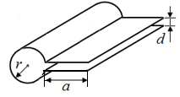

Рис. 6.3